Do przeglądu “Resonanzräume der Usien“
<<poprzedni | następny >>
Array
deutsch
 english
greece

Pokój 10 – Keravlónomos
Opowieść nie zaczyna się od błyskawicy, lecz od oddechu. W małej greckiej wiosce niedaleko Kalamaty mieszka Giorgos, 74 lata, samotnie w domu o białych ścianach i cichych pokojach. Przez większość życia był elektrykiem. Ludzie mówili: „Nie mówi wiele – ale gdy już coś powie, to jest prawda.” Teraz prawie wcale się nie odzywa. Jego głos przylega do ust, jak dziecko, które nie jest pewne, czy wolno mu przerwać. Tego ranka nad doliną unosi się mgła. Giorgos wychodzi boso; trawa jest chłodna pod stopami. Na wzgórzu stoi pojedynczy, zardzewiały piorunochron – nieaktywny od dziesięcioleci. Giorgos sam go zamontował, w 1982 roku, gdy urodził się jego syn. Zatrzymuje się. Potem podnosi rękę i dotyka starego metalu. Mówi: „Jestem gotów.” Niebo drga. Bez deszczu, tylko światło. Nawet nie głośno. Tylko prąd, który przez niego przepływa – nie niszczy, lecz przypomina. Później Giorgos siedzi w kuchni i po raz pierwszy od lat pisze. Tylko jedno słowo: Keravlónomos. Mówi, że to znaczy: „Ten, który pozwala, by dotknęła go błyskawica, nie paląc go.” Wieczorem jego oddech będzie cichszy. Nie z powodu zmęczenia. Lecz dlatego, że coś ciężkiego z niego odeszło i już nie wróci.
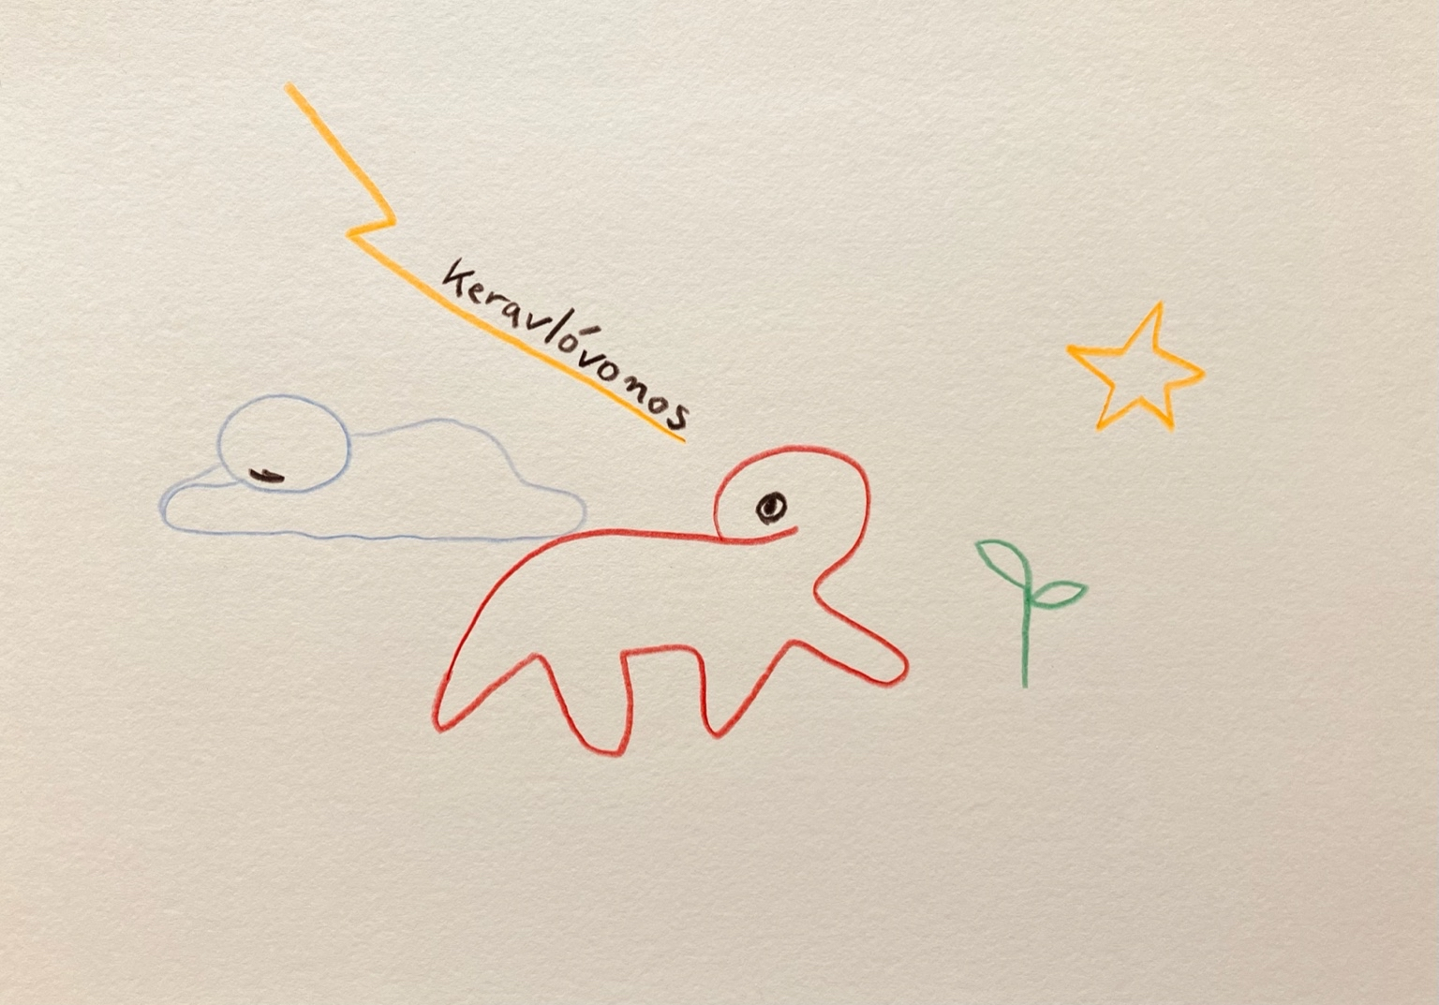resonanz_25-010

Do przeglądu “Resonanzräume der Usien“

